Opgave netwerk-labo System Engineering Project 2021-2022 – Deel 2

**Gegeven:**

**Grondplan**

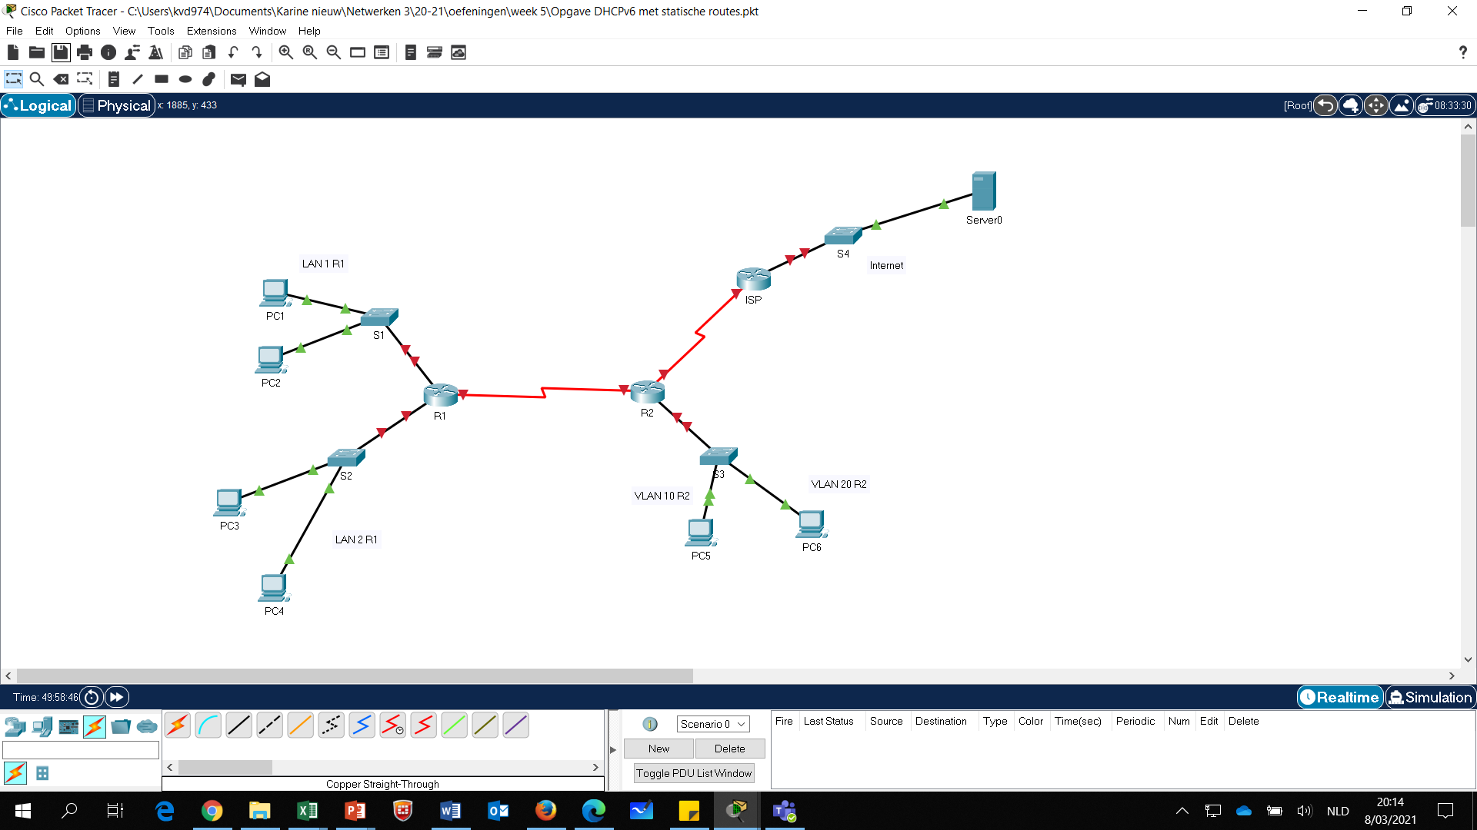

**Ter voorbereiding:**

Gebruik de bijbehorende Packet Tracer file: **Opgave DHCPv6 met statische routes klaar voor configuratie.pkt**

**Labo-opdracht :**

Bouw het netwerk binnen de kader uit. Vervang hierbij de interface naar het internet of dus Server0 door een **loopback interface** op de ISP-router**.**

**Opdracht:**

1. Te gebruiken netwerkadressen zijn terug te vinden in de tabel hieronder.
2. R1:
   1. Link local adres op alle interfaces = FE80::1
   2. Configureer alle interfaces eerst. Neem telkens als interface ID = 1, behalve S0/1/0
   3. G0/0/0 wordt geactiveerd voor SLAAC => PC1 en PC2 krijgen hun IPv6-adres via SLAAC
   4. Via G0/0/1 wordt R1 gebruikt als stateless DHCPv6-server:
      1. Domainname : SystemEngineeringProject
      2. DNS-server: 2001:db8:1000::10
      3. => PC3 en PC4 krijgen hun IPv6-adres via de stateless DHCPv6-server
   5. S0/1/0 is client van de stateful DHCPv6-server op R2.
3. R2:
   1. Link local adres op alle interfaces = FE80::2
   2. Configureer alle interfaces eerst. Neem telkens als interface ID = 1.
      1. Let op G0/0/0 bedient 2 VLAN’s.
         1. Voorzie de nodige subinterfaces
      2. Voorzie intervlan-routing via router-on-a-stick
   3. Via G0/0/0 en S0/1/0 wordt R2 geactiveerd als stateful DHCPv6 voor
      1. VLAN 10 waarop PC5 zit (VLAN 10 zit op interfaces fa0/1-fa0/10)
      2. VLAN 20 waarop PC6 zit (VLAN 20 zit op interfaces fa0/11-fa0/20)
      3. Voor de seriële verbinding met R1, want R1 is client van deze stateful DHCPv6
      4. Domainname : SystemEngineeringProject
      5. DNS-server: 2001:db8:1000::10

* Tip voorzie voor elk netwerk een aparte DHCP-pool!

1. Routering:
   1. Voorzie op R1 een fully specified statische default route door gebruik te maken van het link-local adres van R2
   2. Voorzie op R2:
      1. 2 directly connected standaard statische routes
         1. 1 naar netwerk van LAN 1 R1
         2. En 1 naar netwerk van LAN 2 R1
      2. Een next hop statische default route naar de ISP.
   3. Voorzie op de ISP-router 4 standaard statische routes (naar keuze) naar:
      1. 1 naar netwerk van LAN 1 R1
      2. 1 naar netwerk van LAN 2 R1
      3. 1 naar VLAN 10 R2
      4. 1 naar VLAN 20 R2
2. Controleer of je op alle PC’s de webpagina: systemengineeringproject.org kan oproepen!

**Gebruik alleen de IP netwerken die achter jullie groep staan.**

|  |  |  |  |  |  |
| --- | --- | --- | --- | --- | --- |
| **Groep** | **LAN 1 R1/64** | **LAN 2 R1/64** | **VLAN 10 R2/64** | **VLAN 20 R2/64** | **Seriële link R1-R2/64** |
| Groep 1 Aalst | 2001:db8:A:1:: | 2001:db8:B:1:: | 2001:db8:C:1:: | 2001:db8:D:1:: | 2001:db8:ACDC:1:: |
| Groep 2 Aalst | 2001:db8:A:2:: | 2001:db8:B:2:: | 2001:db8:C:2:: | 2001:db8:D:2:: | 2001:db8:ACDC:2:: |
| Groep 1 TIAO | 2001:db8:A:3:: | 2001:db8:B:3:: | 2001:db8:C:3:: | 2001:db8:D:3:: | 2001:db8:ACDC:3:: |
| Groep 1 Gent | 2001:db8:A:4:: | 2001:db8:B:4:: | 2001:db8:C:4:: | 2001:db8:D:4:: | 2001:db8:ACDC:4:: |
| Groep 2 Gent | 2001:db8:A:5:: | 2001:db8:B:5:: | 2001:db8:C:5:: | 2001:db8:D:5:: | 2001:db8:ACDC:5:: |
| Groep 3 Gent | 2001:db8:A:6:: | 2001:db8:B:6:: | 2001:db8:C:6:: | 2001:db8:D:6:: | 2001:db8:ACDC:6:: |
| Groep 4 Gent | 2001:db8:A:7:: | 2001:db8:B:7:: | 2001:db8:C:7:: | 2001:db8:D:7:: | 2001:db8:ACDC:7:: |
| Groep 5 Gent | 2001:db8:A:8:: | 2001:db8:B:8:: | 2001:db8:C:8:: | 2001:db8:D:8:: | 2001:db8:ACDC:8:: |
| Groep 6 Gent | 2001:db8:A:9:: | 2001:db8:B:9:: | 2001:db8:C:9:: | 2001:db8:D:9:: | 2001:db8:ACDC:9:: |
| Groep 7 Gent | 2001:db8:A:10:: | 2001:db8:B:10:: | 2001:db8:C:10:: | 2001:db8:D:10:: | 2001:db8:ACDC:10:: |
| Groep 8 Gent | 2001:db8:A:11:: | 2001:db8:B:11:: | 2001:db8:C:11:: | 2001:db8:D:11:: | 2001:db8:ACDC:11:: |
| Groep 9 Gent | 2001:db8:A:12:: | 2001:db8:B:12:: | 2001:db8:C:12:: | 2001:db8:D:12:: | 2001:db8:ACDC:12:: |
| Groep 10 Gent | 2001:db8:A:13:: | 2001:db8:B:13:: | 2001:db8:C:13:: | 2001:db8:D:13:: | 2001:db8:ACDC:13:: |
| Groep 11 Gent | 2001:db8:A:14:: | 2001:db8:B:14:: | 2001:db8:C:14:: | 2001:db8:D:14:: | 2001:db8:ACDC:14:: |
| Groep 12 Gent | 2001:db8:A:15:: | 2001:db8:B:15:: | 2001:db8:C:15:: | 2001:db8:D:15:: | 2001:db8:ACDC:15:: |
| Groep 13 Gent | 2001:db8:A:16:: | 2001:db8:B:16:: | 2001:db8:C:16:: | 2001:db8:D:16:: | 2001:db8:ACDC:16:: |
| Groep 14 Gent | 2001:db8:A:17:: | 2001:db8:B:17:: | 2001:db8:C:17:: | 2001:db8:D:17:: | 2001:db8:ACDC:17:: |
| Groep 15 Gent | 2001:db8:A:18:: | 2001:db8:B:18:: | 2001:db8:C:18:: | 2001:db8:D:18:: | 2001:db8:ACDC:18:: |